Escola: Data:
Aluno: Turma:

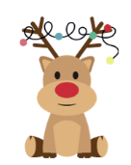
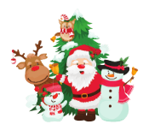
Caça-Palavras Natalino
Snowman
Christmas tree
Christmas
Santa Claus
 |  |  |  |  |  |  |  |  |  | A
 |  |  |  |  |  |  |  |  | R | A | J
 | 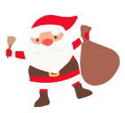 |  |  |  |  |  |  | X | E | N | W | N |  |  |  |  |  |  | 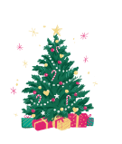
 |  |  |  |  |  |  | E | U | I | R | U | O | E
 |  |  |  |  |  |  |  |  | N | T | E
 |  |  |  |  |  |  |  | R | D | M | C | V
 |  |  |  |  |  |  | F | E | E | T | H | X | A
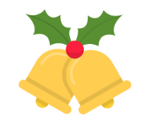 |  |  |  |  |  | C | H | S | E | R | R | G | D | V
 |  |  |  |  | K | I | I | L | R | H | I | N | C | N | M
 |  |  |  |  |  |  | E | D | Y | E | S | C | E
 |  |  |  |  |  | H | P | E | Q | M | T | A | L | M
Bell |  |  |  |  | S | X | L | E | M | L | M | N | U | I | B
 |  |  |  | P | G | S | N | O | W | M | A | N | M | O | P | R
 |  |  | F | U | I | E | R | T | T | Y | S | W | Q | Y | U | I | Q
 |  |  |  |  | L | U | Y | R | I | O | P | W | R | G | V
 |  |  |  | S | T | O | S | A | N | T | A | C | L | A | U | S
 |  |  | N | U | U | V | H | C | X | R | O | G | T | T | E | V | P
Reindeer |  | K | C | H | R | I | S | T | M | A | S | T | R | E | E | I | L | F
 | R | Y | I | H | U | K | K | F | R | T | A | A | T | U | I | O | P | K | G
 |  |  |  |  |  |  |  | O | P | B | R | S
 |  |  |  |  |  |  |  | O | E | E | U | D
 |  |  |  |  |  |  |  | R | O | L | T | Q
 |  |  |  |  |  |  |  | Y | P | L | K | O

